**Комп’ютерний практикум №3**

**Розв’язання СЛАР ітераційними методами**

**Виконав:**

Студент 3 курсу ФТІ

групи ФІ-92

Поночевний Назар Юрійович

Варіант 12

**Завдання:**

Якщо матриця не є матрицею із діагональною перевагою, привести систему до еквівалентної, у якій є діагональна перевага (письмово). Реалізувати програму, що реалізує розв’язання за ітераційним методом, який відповідає заданому варіантові (метод простої ітерації). Обчислення проводити з 10^−4. Для кожної ітерації розраховувати вектор нев’язки r = |b – Ax|, де x - отриманий розв’язок.

1. Приведемо матрицю до діагональної переваги

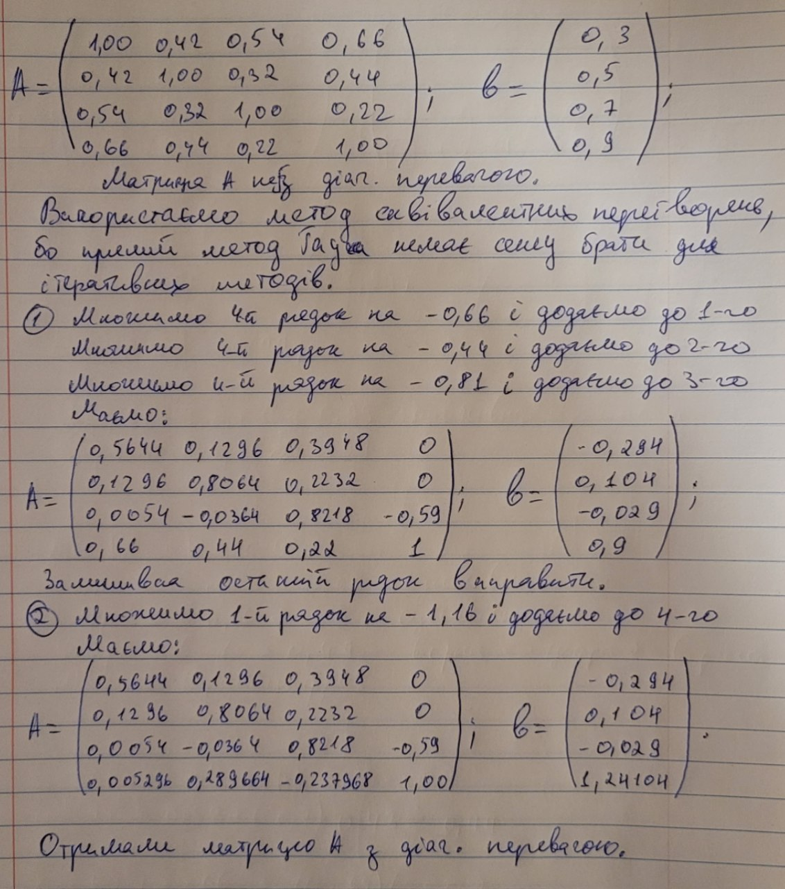

1. Реалізуємо метод простої ітерації

| """ Iteratively solving a system of equations  """  # ------------ Input ------------   import numpy as np   A = np.array([[0.5644, 0.1296, 0.3948, 0.],  [0.1296, 0.8064, 0.2232, 0.],  [0.0054, -0.0364, 0.8218, -0.59],  [0.005296, 0.289664, -0.237968, 1.]])  b = np.array([-0.294, 0.104, -0.029, 1.24104]).reshape(-1, 1)  e = 10**-4   # ------------ Code ------------   def simple_iteration_method(C, x, d):  return C.dot(x) + d   def main():  C = np.zeros_like(A)  for i in range(len(C)):  for j in range(len(C)):  if i != j:  C[i, j] = -A[i, j] / A[i, i]  d = np.zeros_like(b)  for i in range(len(d)):  d[i, 0] = b[i, 0] / A[i, i]  x = np.ones_like(b)  q = max(np.sum(np.abs(C), axis=1)) + 0.01  print(f"C:\n{C}")  print(f"d:\n{d}")  print(f"x0:\n{x}")  print(f"q:\n{q}")   i = 1  x_new = simple_iteration_method(C, x, d)  r = np.sum(np.abs(b - A.dot(x_new)))  criteria = (1 / (1 - q)) * max(np.abs(x_new - x))  print(f"\nIteration #{i}\nx:\n{x_new}")  print(f"r: {r}")  print(f"criteria: {criteria}")  while criteria >= e:  x = x_new  i += 1  x_new = simple_iteration_method(C, x, d)  r = np.sum(np.abs(b - A.dot(x_new)))  criteria = (1 / (1 - q)) * max(np.abs(x_new - x))  print(f"\nIteration #{i}\nx:\n{x_new}")  print(f"r: {r}")  print(f"criteria: {criteria}")   if __name__ == "__main__":  main() |
| --- |

1. Результат

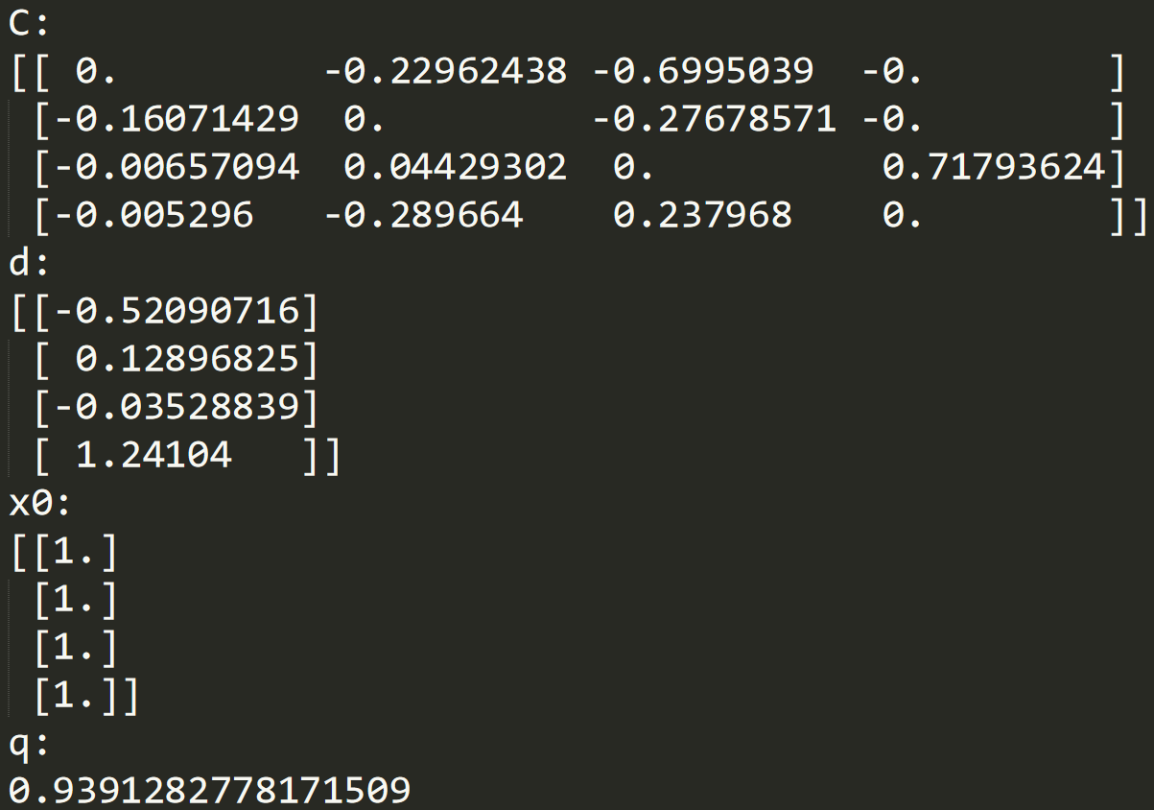

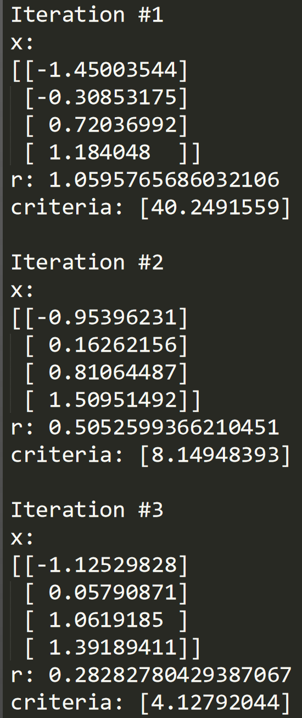

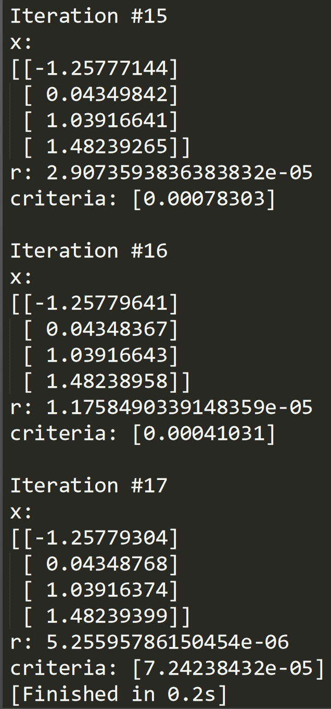

1. Контрольні запитання

**В чому полягає основна відмінність прямих та ітераційних методів розв’язання СЛАР?**

Основна відмінність полягає в тому, що через природу ітераційних методів ми можемо регулювати кількість ітерацій і відповідно точність обчислення. На відміну від прямих методів, де точність і сходимість алгоритму є завчасно відомою.

**Який метод буде збігатись швидше при однакових вихідних даних – метод Зейделя чи метод простої ітерації?**

Метод Зейделя буде швидше збігатись, бо через умову симетричності й додатної визначеності та алгоритму обрахунків, критерій завершення ітерацій буде не таким суворим, як у методі простої ітерації.